НАСТАВНО –НАУЧНОМ ВИЈЕЋУ МЕДИЦИНСКИ ФАКУЛТЕТ
СЕНАТУ УНИВЕРЗИТЕТА У ИСТОЧНОМ САРАЈЕВУ

Предмет: Извјештај комисије о пријављеним кандидатима за избор у академско звање Вишег асистента, ужа научна област Општа психологија (ужа образовна област Општа психологија, предмети: Развојна психологија 1, Развојна психологија 2, Неуропсихологија, Медицинска психологија)

Одлуком Наставно-научног вијећа Медицинског факултета у Фочи, Универзитета у Источном Сарајеву, број 01-3-54 од 18.11.2021. године, именовани смо у Комисију за разматрање конкурсног материјала и писање извјештаја по конкурсу, објављеном у дневном листу “Глас Српске“ од 03.11.2021.године , за избор у академско звање вишег асистента, ужа научна област Општа психологија (ужа образовна област Општа психологија, предмети: Развојна психологија 1, Развојна психологија 2, Неуропсихологија, Медицинска психологија)

ПОДАЦИ О КОМИСИЈИ
Састав комисије са назнаком имена и презимена сваког члана, звања, назив научне области, научног поља и уже научне/умјетничке области за коју је изабран у звање, датума избора у
звање и назив факултета, установе у којој је члан комисије запослен:
1. Доц. др Оливера Калајџић, доцент, предсједник Комисије;
Научна област: Друштвене науке
Научно поље: Психологија
Ужа научна област: Општа психологија
Датум избора у звање:14.09.2018.године
Универзитет у Источном Сарајеву
Медицински факултет Фоча

2. Проф. др Ирена Стојковић, ванредни професор,
Научна област: Друштвене науке
Научно поље: Психологија
Ужа научна област: Општа психологија
Датум избора у звање:12.07.2017.године
Универзитет у Београду
ФАСПЕР Београд

3. Доц.др Бојана Маринковић, доцент
Научна област: Друштвене науке
Научно поље: Психологија
Ужа научна област: Развојна психологија
Датум избора у звање:27.12.2016.године
Универзитет у Источном Сарајеву
Филозофски факултет Пале

На претходно наведени конкурс пријавио се један кандидат:
1.мр Горица Вуксановић, виши асистент

На основу прегледа конкурсне документације, а поштујући прописане чланове 77.,
78. и 87. Закона о високом образовању („Службени гласник Републике Српске“ бр. 73/10, 104/11, 84/12, 108/13, 44/15, 90/16), чланове 148. и 149. Статута Универзитета у Источном Сарајеву и чланове 5., 6., 37., 38. и 39. Правилника о поступку и условима избора академског особља Универзитета у Источном Сарајеву, Комисија за писање извјештаја о пријављеним кандидатаима за изборе у звања, Наставно-научном вијећу Медицинског факултета и Сенату Универзитета у Источном Сарајеву подноси слиједећи извјештај на даље одлучивање:

И З В Ј Е Ш Т А Ј

КОМИСИЈЕ О ПРИЈАВЉЕНИМ КАНДИДАТИМА ЗА ИЗБОР У ЗВАЊЕ

I ПOДАЦИ О КОНКУРСУ
Одлука о расписивању конкурса, орган и датум доношења одлуке
Одлука Сената Универзитета у Источном Сарајеву број: 01-C-276-XXII/21од 30.09.2021.године
Дневни лист, датум објаве конкурса
“Глас Српске“ од 03.11.2021.године
Број кандидата који се бира
један
Звање и назив уже научне/умјетничке области, уже образовне области за коју је конкурс расписан, списак предмета
Виши асистент, Општа психологија

Број пријављених кандидата
један

II ПOДАЦИ О КАНДИДАТИМА
ПРВИ КАНДИДАТ
1. ОСНОВНИ БИОГРАФСКИ ПОДАЦИ
Име (име једног родитеља) и презиме
Горица ( Драган ) Вуксановић
Датум и мјесто рођења
11.07.1987. године, Фоча
Установе у којима је кандидат био запослен
Медицински факултет Фоча ,Универзитет у Источном Сарајеву

Звања/радна мјеста
Универзитет у Источном Сарајеву, Медицински факултет, Асистент 2013-2016. Виши асистент од 2017. -2021. године.
Научна област
Општа психологија
Чланство у научним и стручним организацијама или удружењима
Друштво психолога РС
2. СТРУЧНА БИОГРАФИЈА, ДИПЛОМЕ И ЗВАЊА
Основне студије/студије првог циклуса
Назив институције, година уписа и завршетка
Универзитет у Источном Сарајеву, Филозофски факултет, 2007- 2012 године.

Назив студијског програма, излазног модула
Психологија
Просјечна оцјена током студија, стечени академски назив
9. 20., дипломирани психолог
Постдипломске студије/студије другог циклуса
Назив институције, година уписа и завршетка
Универзитет у Источном Сарајеву, Филозофски факултет
.
Назив студијског програма, излазног модула
Психологија
Просјечна оцјена током студија, стечени академски назив
9, 50. Магистар психологије
Наслов магистарског/мастер рада
Релације између опаженог стреса и емоционалне интелигенције код студената
Ужа научна/умјетничка област
Општа психологија
Докторат/студије трећег циклуса
Назив институције, година уписа и завршетка (датум пријаве и одбране дисертације)
Универзитет у Београду, Филозофски факултет Београд,
2016 -

Наслов докторске дисертације
Ужа научна област

Претходни избори у звања (институција, звање и период)
1. Универзитет у Источном Сарајеву, Медицински факултет Фоча, асистент 2013-2016, Виши асистент 2017-2021.
3. НАУЧНА/УМЈЕТНИЧКА ДЈЕЛАТНОСТ КАНДИДАТА
Радови прије првог и/или посљедњег избора/реизбора
Радови објављени у часопису националног значаја:
1.Јовановић И., Вуксановић Г.,Меденица С.,Саламадић А.,Релације између депресивности и хипохондричности са самоефикасношћу адолесцената, Биомедицинска истраживања 2015; 6(2):122-128
Рад је усмјерен на потпуније сагледавање структуре конативних фактора и њихове међусобне интеракције, као и интеракције са когнитивним аспектом. Истраживање је спроведено у циљу разматрања проблема односа између одређених патолошких контаивних фактора (депресивности и хипохондричности) и одређених социо-демографских обиљежја са једне стране и самоефикасноти са друге стране. Највећи број адолесцената испољава низак и умјерен интензитет испољавања депресивности и хипохондричности. Од социјално-демографских обиљежја (школски успјех, школско владање и пол) потврђена је статистичка значајност у односу пола и интензитета испољавања депресивности. Остала социјално-демографска обиљежја нису детерминанте које значајно утичу на интензитет испољавања депресивности и хипохондричности адолесцената

2.Калајџић О.,Вуксановић Г., Рашевић Љ., Павловић А., Мастило Б., Зечевић И., Ћаласан С.,Вуковић Б., Социо-демографске детерминанте школског успјеха, Биомедицинска истраживања 2015;6(2):138-14
Успјех ученика,као васпитно-образовни феномен школе, био је и остао предмет интерсовања многих научника чији су резултати истраживања имали теоријски и емпиријски карактер. Циљ овоог рада било је испитивање и анализирање повезаности социо-демографских карактеристика ученика и њиховог успјеха у школи.Социо-демографска обиљежја као што су пол, школа коју иченик похађа, мјесто становања и образовање мајке представљају значајне чиниоце који доводе до разлика у школском успјеху ученика, док образовање оца и однос породице према учењу нису значајно повезани са школским успјехом испитаних ученика.

3.Мастило Б., Бакоч А., Зечевић И., Калајџић О., Вуксановић Г., Способност визуелног и аудитивног памћења код дјеце млађег школског узраста, Биомедицнска истраживања 2016, 2 вол. 7
Циљ истраживања је утврђивање динамике развоја визуелног и аудитивног памћења код дјеце млађег школског узраста, однос између способности памћења и пола, као и повезаност способности памћења и школског успјех. Ученици млађег школског узраста имају боља постигнућа у визуелном у односу на аудитивно памћење, а способност аудитивног памћења се статистички значајно повећава са узрастом. Одступања од узрасних норми могу бити посљедица неуједначеног ритма развоја појединих способности која се спонтано разрјешавају током развоја. Дјеца код које су детектоване сметње у визуелном и аудитивном памћењу треба да буду обухваћена даљом клиничком процјеном, као и изналажењем одговарајућих путева рехабилитације и третмана

4.Крстајић Г., Вуксановић Г., Виктимизација и неформални осуђенички систем у малолетничком затвору, Биомедицинска истраживања, 2016, 2 вол. 7.
Неформални осуђенички систем у малолетничком затвору садржи подгрупе настале на основу различитог статуса и моћи. Таква подела имплицира и поделу по различитом степену виктимизације за сваку од три статусно различите подгрупе неформалног осуђеничког система. Обрада података показала је да постоје разлике у степену виктимизираности између три осуђеничке подгрупе па подгрупа „маргиналци“ има највиши, „колективци“ средњи, а „вође“ најнижи степен виктимизираности.

5.Крстајић Г., Вуксановић Г.,Малолетнички затвор и неформални осуђенички систем, Биомедицинска истраживања, 2016, 2 вол. 7.
У Казнено-поправном заводу за малолетнике поред формалног, законски прописаног система, егзистира и неформални осуђенички систем и он у себи садржи више подсистема, који се међусобно битно разликују, најпре по статусу и моћи одлучивања.Све три осуђеничке подгрупе у оквиру неформалног осуђеничког система значајно се статистички разликују по статусу, тј. утицају и моћи. Најмалобројнија подгрупа коју смо назвали “вође” има највиши статус и моћ у неформалном осуђеничком систему, док подгрупа “маргиналци” има најнижи статус, тј. утицај и моћ, за разлику од колективаца који се налазе у средини, између две крајности.

6.Калајџић О., Вуксановић Г., Мотивација и школски успјех ученика основних школа, Радови филозофског факултета, Филозофски факултет Универзитета у Источном Сарајеву,вол.18 (у штампи)
Успјех ученика у школи актуелно је питање и спада у ред најсложенијих проблема школе,јер повлачи за собом низ социо-економских,педагошких и психолошких посљедица које се одражавају на ученике, њихове родитеље, али и на друштво као цјелину. Због тога је ово емпиријско-неекспериментално истраживање усмјерено на проучавање неких неинтелектуалних фактора, као могућих одредница школског успјеха током основношколског образовног процеса.Установљено је да постоји разлика у школском успјеху ученика с обзиром на спољашњу мотивацију, пол, мјесто становања и образовање мајке,док унутрашња мотивација, образовање оца,подршка породице нису значајан извор разлике у школском успјеху.

7.Вуксановић Г., Калајџић О., Ћаласан С., Зечевић И., Павловић А., Мастило Б.,Вуковић Б., Социјално-статусна обиљежја као детерминате при одабиру типова професионалних интересовања ученика, Настава, Научно- стручни и информативни часопис, 2015
Избор занимања питање је које је у жижи интересовања не само ученика, већ и родитеља, научних радника, креатора образовне политике, као и шире друштвене заједнице. Истраживање је спроведено у циљу разматрања односа између социо – статусних обиљежја (пол, мјесто становања, процјена материјалног статуса, ниво образовања родитеља, успјеха и владања у школи ) с једне стране и шест типова професионалних интересовања (реалистични, истраживачки, социјални, умјетнички, предузетнички и конвенционални ) са друге стране. Резулатати овог истраживања као и ранијих истраживања, показују да одређена социо – статусна обиљежја могу да имају улогу при избору занимања, што указује на то да приликом његовог избора треба водити рачуна о индивидуалним карактеристикама појединца.

Саопштења са скупа (штампана у цјелини):

1.Вуксановић Г. Калајџић О. Релације између особина личности и професионалне оријентације ученика, Научни скуп међународног значаја, ,,Наука и слобода“, Пале, 2014.

2. .Калајџић О., Вуксановић Г., Неинтелекуталне детерминанте школског успјеха ученика основних школа ,,Наука и евроинтеграције”, Пале, 2015.

3. Бакоч А., Одовић Г., Мастило Б., Калајџић О., Зечевић И., Ћаласан С, Вуковић Б., Вуксановић Г., Повезаност социјалне компетенције и антисоцијалног понашања код ученика са интелекуталном ометеношћу, Међународна научно-стручна конференција, Унапређење квалитета живота дјеце и младих, Тузла, 2016.

4.Вуксановић Г., Саламадић А., Јовановић И., Стрес код студената медицинског факултета, Отворени дани психологије, Бања Лука, 2016.

5.Вуксановић Г., Калајџић О., Тренутно емоционално стање код студената, Научни скуп међународног значаја, ,,Наука и стварност“, Пале 2016.

6.Калајџић О., Вуксановић Г., Рана детекција и усмјеравање дјеце са сметњама у развоју на подручију општине Фоча, IV Међународна научна конференција ,,Специјална едукација и рехабилитација- Рана интервенција, 14- 16 октобар, Суботица, 2016.

7.Перућица Р., Вуксановић Г., Калајџић О., Зечевић И., Улога родитеља и њихов однос према дјетету у периоду научно-технолошких и друштвених промјена, VII научни скуп са међународним учешћем,Научно технолошке и друштвене промјене и њихов утицај на систем образовања и васпитања,Бијељина 2016.

Монографије, књиге, уџбеници :
Књига националног значаја :
- Марјановић С., Рачић М., Марић В., Петровић Н., Ристић С., Саламадић А., Вуксановић Г., Психијатрија за љекаре породичне медицине , Медицински факултет Фоча, Фоча, 2016

Радови послије посљедњег избора/реизбора

- Вуксановић Г., Калајџић О., Перућица Р., Релације између опаженог стреса и испољавања емоција код студената , Пети конгрес психолога Босне и Херцеговине , Удружење друштво психолога у Федерацији Босне и Херцеговине, 2017.

- Зечевић И., Мастило Б., Бакоћ А.,Вуксановић Г., Social interaction of children with visual impairments , VIII Међународна научно-стручна конференција ,,Унапређење квалитета живота деце и младих" . Аранђеловац, 2017.

- Калајџић О., Бакоч А., Вуксановић Г., Relations of reading of elementary school students , The 8thInternational Conference on eLearning, Belgrade , 2017

- Ћаласан С., Доброта Н., Вуковић Б., Вуксановић Г. Bio-psyho-social model of speech fluencu disorders , VIII Međunarodna naučno-stručna konferencija Међународна научно-стручна конференција ,,Унапређење квалитета живота дјеце и младих", Аранђеловац, 2017

- Калајџић О., Вуксановић Г., Однос између особина личности и самопоштовања код адолесцената , Пети сарајевски дани психологије , Сарајево, 2018.

- Зечевић И., Мастило Б., Вуксановић Г., Тактилна стимулација и квалитет живота слијепих особа , Међународна научно-стручна конференција ,,Унапређење квалитета живота дјеце и младих, Харкањ, 2018.

- Калајџић О., Вуксановић Г., Бакоч А., Социо-статусне детерминанте мотива општег постигнућа код адолесцената, Научно-стручни скуп VI конгрес психолога БиХ са међународним учешћем, Бања Лука, 2019.

- Вуксановић Г., Калајџић О.,Однос између емоционалне интелигенције и опаженог стреса код студената медицине, Научно-стручни скуп VI конгрес психолог а БиХ са међународним учешћем, Бања Лука, 2019.

- Калајџић О., Бакоч А., Перућица Р., Вуксановић Г., Индивидуални и контекстуални чиниоци менталног здравља дјеце школског узраста, Зборник сажетака са X научног скупа са међународним учешћем „Наука и настава данас“ , Бијељина, 2019.

- Вуксановић Г., Бакоч А., Калајџић О., Улога селф-концепта и самопоштовања адолесцената у њиховом прилагођавању социјалној средини , Научно стручни скуп: Шести сарајевски дани психологије, Сарајево 2020.

- Вуксановић Г., Зечевић И., Релације стилова привржености и особина чичности код адолсцената, XИИ Међународна научно-стручна конференција „Унапређење квалитете живота дјеце и младих, Сунчев брег, 2021.

- Калајџић О., Перућица Р., Вуксановић Г., Ниво опаженог стреса и академски извори стреса код студената здравствене његе , Међународна научно-стручна конференција „Унапређење квалитете живота ђеце и младих, Сунчев брег, 2021

4. ОБРАЗОВНА ДЈЕЛАТНОСТ КАНДИДАТА
Образовна дјелатност прије првог и/или /посљедњег избора/реизбора
Образовна дјелатност послије посљедњег избора/реизбора
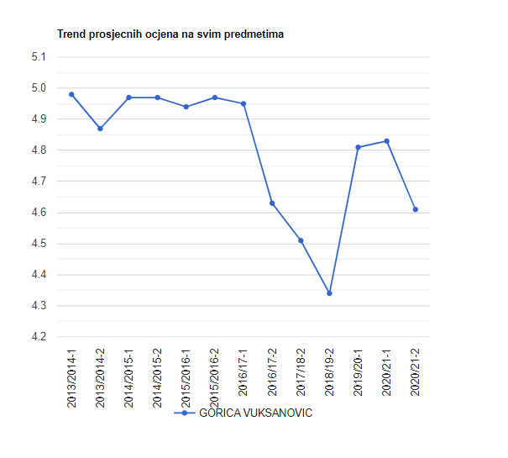

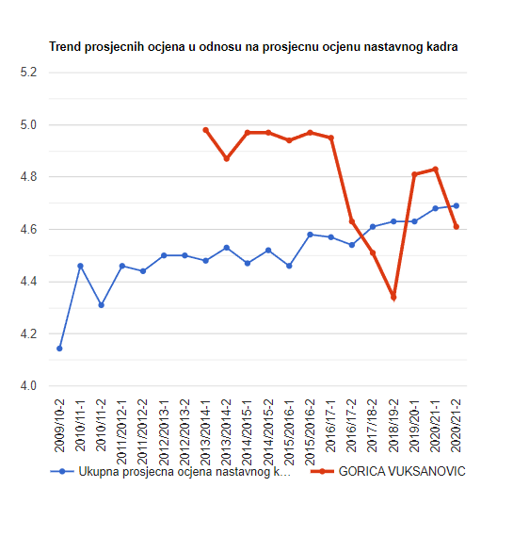
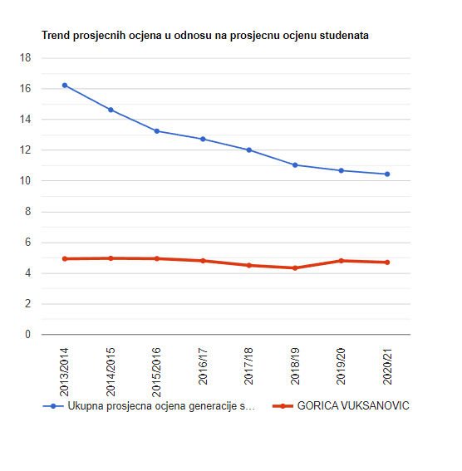

5. СТРУЧНА ДЈЕЛАТНОСТ КАНДИДАТА

6. РЕЗУЛТАТ ИНТЕРВЈУА СА КАНДИДАТИМА¹
Интервју са кандидатом обављен је 10.12. у 12h у просторијама Медицинског факултета у Фочи у присуству чланова комисије. Након обављеног интервјуа са какндидатом, Комисија је констатовала испуњеносст свих услова за реизбор у звање вишег асистента за ужу научну област Општа психологија.

7. ИНФОРМАЦИЈА О ОДРЖАНОМ ПРЕДАВАЊУ ИЗ НАСТАВНОГ
ПРЕДМЕТА КОЈИ ПРИПАДА УЖОЈ НАУЧНОЈ/УМЈЕТНИЧКОЈ ОБЛАСТИ ЗА КОЈУ ЈЕ КАНДИДАТ КОНКУРИСАО, У СКЛАДУ СА ЧЛАНОМ 93.
ЗАКОНА О ВИСОКОМ ОБРАЗОВАЊУ²
III ЗАКЉУЧНО МИШЉЕЊЕ
Експлицитно навести у табели у наставку да ли сваки кандидат испуњава услове за
избор у звање или их не испуњава.
Кандидат: Горица Вуксановић
Минимални услови за избор  у звање³ | испуњава/не  испуњава | Навести резултате рада (уколико  испуњава)
Има завршен други циклус студија у одговарајућој области са најнижом просјечном оцјеном и на првом и на другом циклусу студија 8,0 или еквивалент | Испуњава | Кандидат је завршила студије првог циклуса на Универзитету у Источном Сарајеву,на Филозофском факултету, студијски прграм : психологија , са просјечном оцјеном 9,20 и стекла академски назив дипломирани психолог.  Кандидат је завршила други циклус студија на Универзитету у Источном Сарајеву, на Филозофском факултету, студијски прграм : психологија , са просјечном оцјеном 9,50 и стекла академски назив магистар психологије.

¹ Интервију са кандидатима за изборе у академска звања обавља се у складу са чланом 4а. Правилника о поступку и условима избора академског особља Универзитета у Источном Сарајеву (Интервију подразумјева непосредан усмени разговор који комисија обавља са кандидатима у просторијама факултета/академије. Кандидатима се путем поште доставља позив за интервију у коме се наводи датум, вријеме и мјесто одржавања интервијуа.)
Показане наставничке способности | испуњава | Кандидат од 2013. године као асистент, а онда од 2017. као Виши асистент учествује у извођењу наставе на Медицинском  факултету у Фочи, на студијским програмима Специијална едукација и рехабилиtacija,Здравствена њега, Стоматологија.
Додатно остварени резултати рада (осим минимално прописаних)
Образложење: Мр Горица Вуксановић, виши асистент, испуњава законске и научно-стручне услове за реизбор у звање вишег асистента, стога Комисија предлаже Научно наставном вијећу Медицинског факултета Фоча и Сенату Универзитета у Источном Сарајеву да се мр Горица Вуксановић поново изабере у звање вишег асистента.
² Кандидат за избор у наставно-научно звање, који раније није изводио наставу у високошколским установама, дужан је да пред комисијом коју формира вијеће организационе јединице, одржи предавање из наставног предмета уже научне/умјетничке области за коју је конкурисао.
³ У зависности у које се звање бира кандидат, навести минимално прописане услове на основу члана 77., 78. и 87. Закона о високом образовању односно на основу члана 37., 38. и 39. Правилника о поступку и условима избора академског особља Универзитета у Источном Сарајеву

Ч Л А Н О В И К О М И С И Ј Е:

- Доц. др Оливера Калајџић, доцент, предсједник Комисије

- Проф. др Ирена Стојковић, ванредни професор, члан Комисије;

- Доц. др Бојана Маринковић, доцент, члан Комисије

